Пицца Маргарита
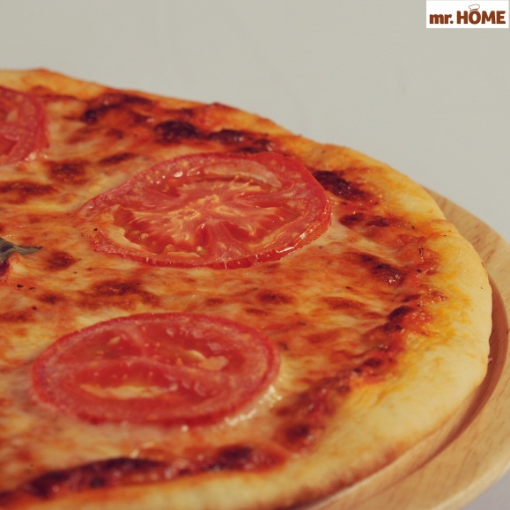
Состав: фирменный соус, сыр Моцарелла, помидоры, базилик
Традиционное тесто: средняя(30 см) -1100 тг, большая(40 см)- 1800 тг
Тонкое тесто: средняя(30 см) -1100 тг, большая(40 см)- 1800 тг

Пицца Нежная с грибами
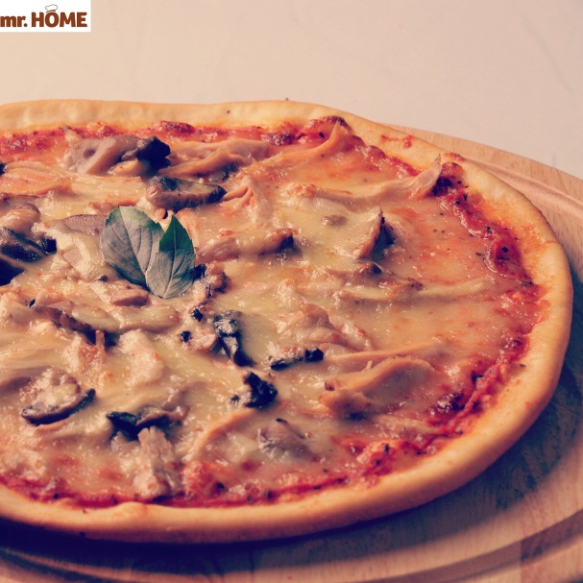
Состав: запеченная курица, шампиньоны, сыр моццарелла, фирменный соус Mr.Home, базилик
Традиционное тесто: средняя(30 см)-1400 тг, большая(40 см)-2100 тг
Тонкое тесто: средняя (30 см)-1400 тг ,большая(40 см)-2100 тг

Пицца Quatro(Куатро)
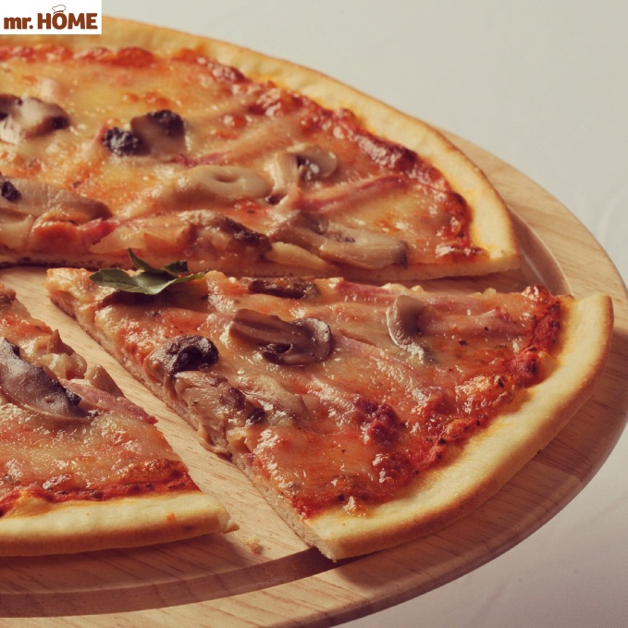
Состав: помидоры, шампиньоны, салями, маслины, сыр моццарелла, фирменный соус Mr.Home.
Традиционное тесто: средняя(30 см) -1500 тг, большая(40 см)-2200тг
Тонкое тесто : средняя(30 см) -1500 тг, большая(40 см)-2200тг
Пицца Пепперони (Hit!)
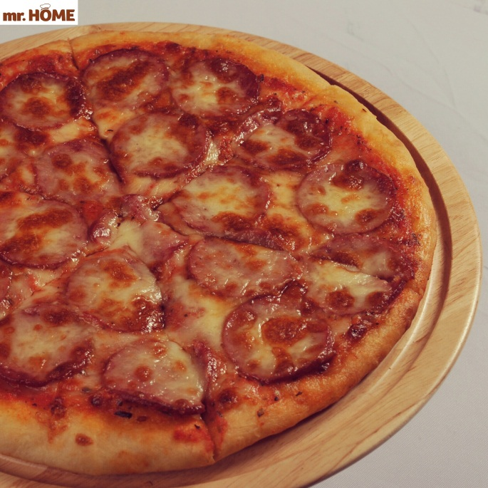

Состав: салями, сыр моццарелла, фирменный соус Mr.Home.
Традиционное тесто: средняя(30 см) -1500 тг, большая(40 см)- 2200 тг
Тонкое тесто: средняя(30 см) -1500 тг ,большая(40 см)- 2200 тг

Пицца Мексиканская
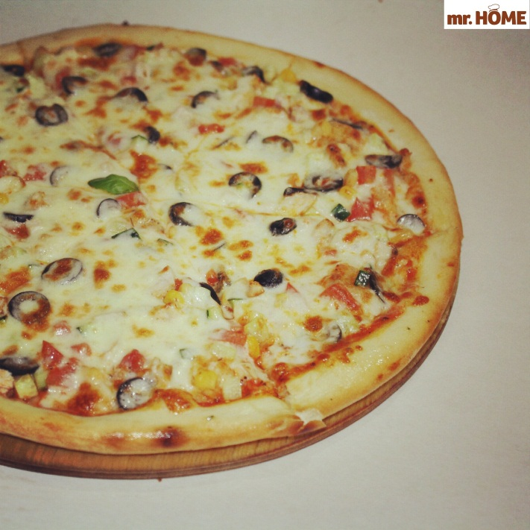
Состав: запеченная курица, помидоры, огурцы, кукуруза, болгарский перец, маслины, сыр моццарелла, фирменный острый соус Mr.Home
Традиционное тесто :средняя(30 см) -1500 тг, большая(40 см)- 2200 тг.
Тонкое тесто: средняя(30 см) -1500 тг , большая(40 см)- 2200 тг.
Пицца Тропикана
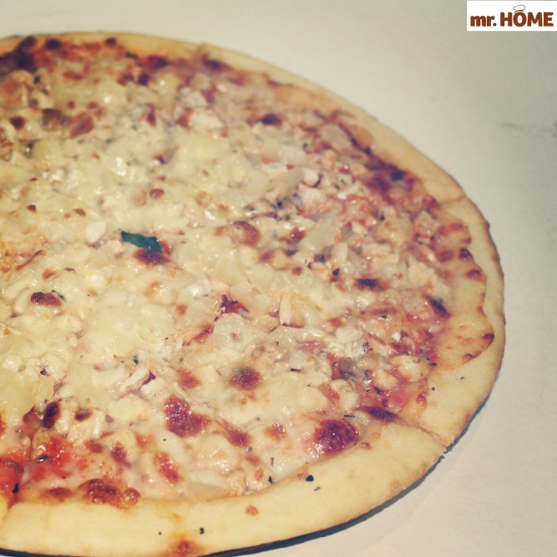
Состав: запеченная курица, ананасы, сыр моццарелла, фирменный соус Mr.Home,базилик
Традиционное тесто: средняя(30 см)-1600 тг, большая(40 см)-2300 тг.
Тонкое тесто: средняя(30 см)-1600 тг, большая(40 см)-2300 тг.

Пицца Морской бриз
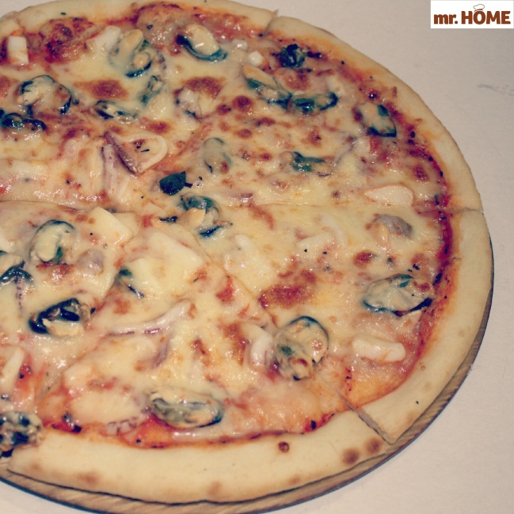
Состав: морской коктейль, сыр моццарелла, фирменный соус Mr.Home, базилик
Традиционное тесто: средняя(30 см)-1600 тг, большая(40 см)-2300 тг.
Тонкое тесто: средняя(30 см)-1600 тг, большая(40 см)-2300 тг.

Пицца Гурмания
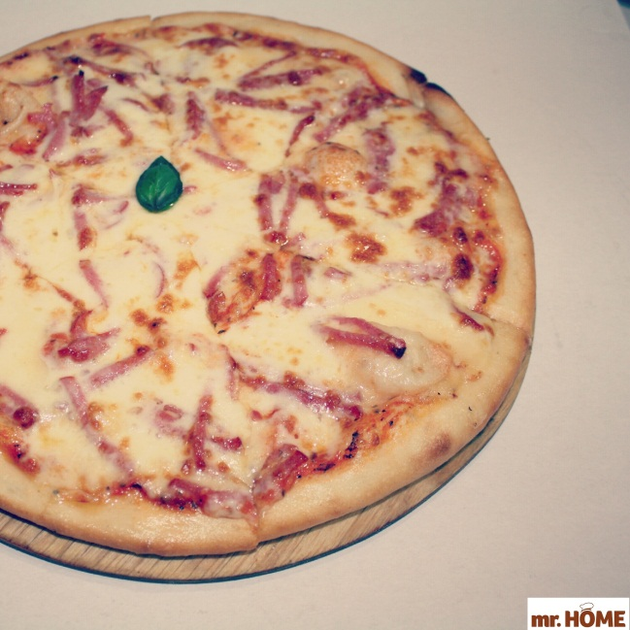
Состав:салями, копченый сыр, сыр моццарелла, фирменный соус Mr.Home, базилик
Традиционное тесто: средняя(30 см)-1600 тг, большая(40 см)- 2300 тг.
Тонкое тесто : средняя(30 см)-1600 тг, большая(40 см)- 2300 тг.

Пицца Капричиосса
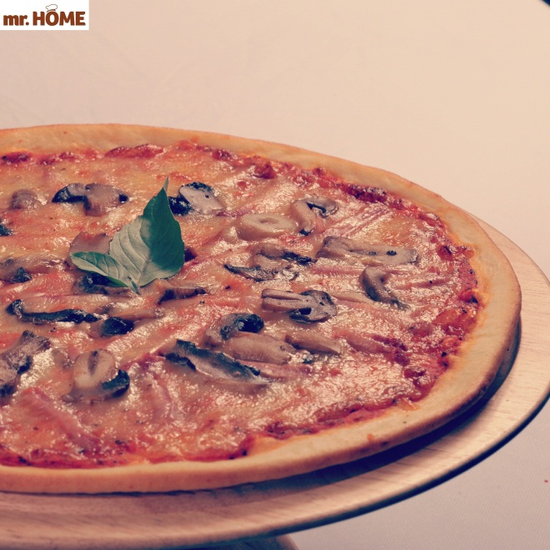
Состав: ветчина, шампиньоны, сыр моццарелла, фирменный соус Mr.Home, базилик
Традиционное тесто: средняя(30 см) -1700 тг, большая(40 см)-2300 тг.
Тонкое тесто: средняя(30 см) -1700 тг, большая(40 см)-2300 тг.
Пицца Болоньезе
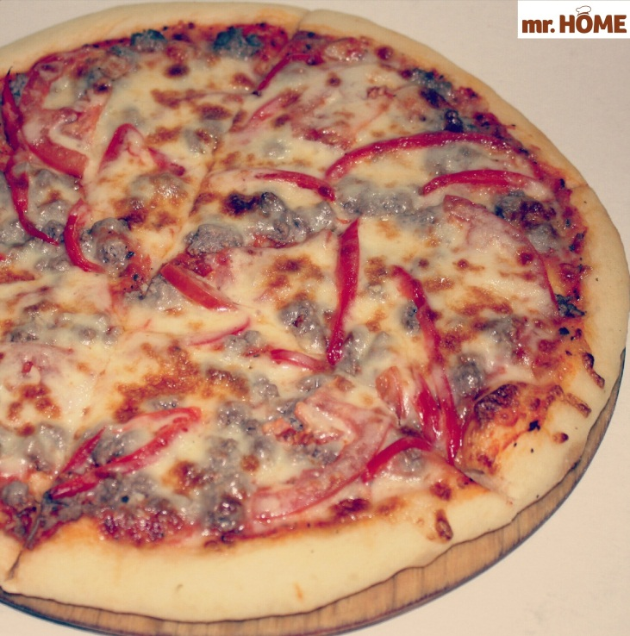
Состав: Обжаренная измельченная говядина, помидоры, болгарский перец, сыр моццарелла, фирменный соус Mr.Home.
Традиционное тесто: средняя(30 см) — 1700 тг, большая(40 см)-2300 тг.
Тонкое тесто: средняя(30 см) — 1700 тг, большая(40 см)-2300 тг.

Портамарина(Hit!)
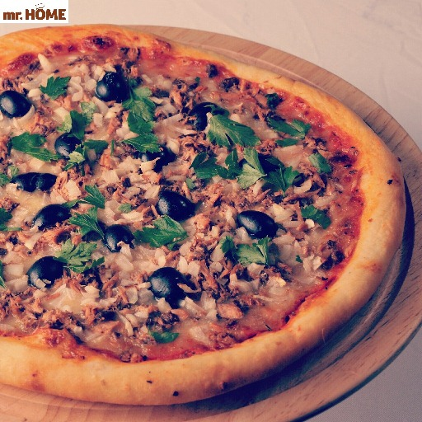
Состав: консервированный тунец, маслины, лук, сыр моццарелла, фирменный соус Mr.Home, петрушка
Традиционное тесто: средняя(30 см)-1800 тг, большая(40 см)- 2600 тг.
Тонкое тесто: средняя(30 см)-1800 тг, большая(40 см)- 2600 тг.
Вегетарианская
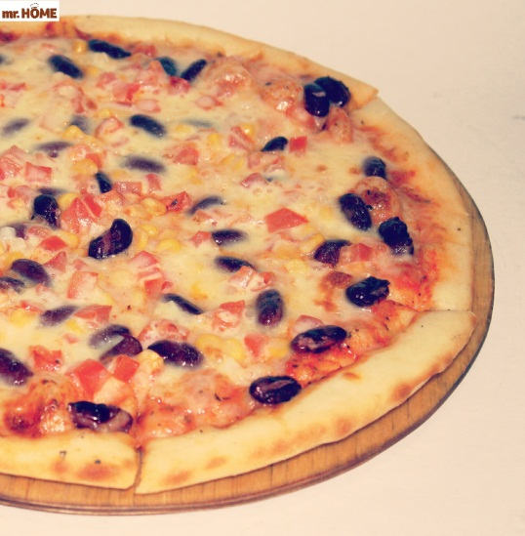
Состав: помидоры, красная фасоль, кукуруза, лук, сыр чеддер, фирменный соус Mr.Home,
Традиционное тесто: средняя(30 см) -1800 тг, большая(40 см)- 2600 тг.
Тонкое тесто: средняя(30 см) -1800 тг, большая(40 см)- 2600 тг.

